
Шланги- изготавливаются из полиэтилена низкого давления (ПНД) и имеют
П-образный квадратный профиль. Цвет: черный, белый, зеленый, красный,синий
410 | Шланги гофрированные |  | уп | до 80000 |  | до 200000 | от 200 000
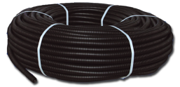  411 | Шланг гофрированный Ø 20мм (черный, внутр. Ø 14,5мм) |  | 100 м | 6,30 |  | 5,70 | 5,20
412 | Шланг гофрированный Ø 25мм (черный, внутр. Ø 20мм) |  | 100 м | 8,10 |  | 7,40 | 6,70
4120 | Шланг гофрированный Ø 38мм (черный, внутр. Ø 32мм) |  | 30 м | 14,30 |  | 13,00 | 11,80
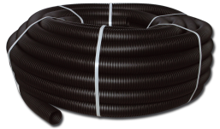  413 | Шланг гофрированный Ø 40мм (черный, внутр. Ø 33мм) |  | 30 м | 17,00 |  | 15,40 | 14,00
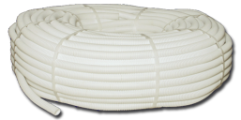  414 | Шланг гофрированный Ø 20мм  (белый, внутр. Ø 14,5мм) |  | 100 м | 6,80 |  | 6,20 | 5,60
415 | Шланг гофрированный Ø 25мм  (белый, внутр. Ø 20мм) |  | 100 м | 8,60 |  | 7,80 | 7,10
4151 | Шланг гофрированный Ø 25мм  (синий, внутр. Ø 20мм) |  | 100 м | 8,60 |  | 7,80 | 7,10
4152 | Шланг гофрированный Ø 25мм  (красный, внутр. Ø 20мм) |  | 100 м | 8,60 |  | 7,80 | 7,10
4150 | Шланг гофрированный Ø 38мм  (белый, внутр. Ø 32мм) |  | 30 м | 15,70 |  | 14,30 | 13,00
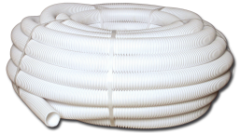  416 | Шланг гофрированный Ø 40мм  (белый, внутр. Ø 33мм) |  | 30 м | 18,00 |  | 16,30 | 14,80
420 | Шланги гофрированные для полива |  | уп | до 80000 |  | до 200000 | от 200 000
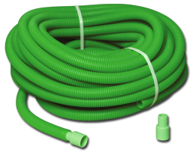  421 | Шланг для полива Ø 20мм (30 м)  в упак. (зеленый, внутр. Ø 14,5мм) |  | бухта | 200,00 |  | 181,00 | 165,00
422 | Шланг для полива Ø25мм (30 м)  в уп. с втулками (зеленый,внутр.Ø20мм) |  | бухта | 257,00 |  | 234,00 | 213,00
 | Шланги для полива- изготавливаются из ПВХ имеют 3-х слойную структуру (два полимерных слоя и один армирующий) цвет: зелёный
460 | Шланги ПВХ армированные  для полива |  | уп | до 60000 |  | до 180000 | от 180 000
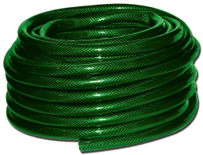  461 | Шланг ПВХ армированный  для полива Ø ¾" (20 м, внутр. Ø19мм) |  | бухта | 540,00 |  | 515,00 | 490,00
462 | Шланг ПВХ армированный  для полива Ø ¾" (30 м, внутр. Ø19мм) |  | бухта | 810,00 |  | 772,00 | 735,00
463 | Шланг ПВХ армированный для полива Ø ¾'' (50 м, внутр. Ø19мм) |  | бухта | 1350,00 |  | 1285,00 | 1224,00
464 | Шланг ПВХ армированный для полива Ø ¾'' (100 м, внутр. Ø19мм) |  | бухта | 2700,00 |  | 2572,00 | 2450,00
465 | Шланг ПВХ армированный для полива Ø ½" (20 м, внутр. Ø13мм) |  | бухта | 390,00 |  | 371,00 | 353,00
466 | Шланг ПВХ армированный для полива Ø ½" (30 м, внутр. Ø13мм) |  | бухта | 584,00 |  | 557,00 | 530,00
467 | Шланг ПВХ армированный для полива Ø ½" (50 м, внутр. Ø13мм) |  | бухта | 972,00 |  | 926,00 | 882,00
470 | Шланги ПВХ однослойные |  | уп | до 80000 |  | до 200000 | от 200 000
471 | Шланг ПВХ однослойный для полива Ø ¾" (20 м, внутр. Ø19мм) |  | бухта | ,00 |  | ,00 | ,00
472 | Шланг ПВХ однослойный для полива Ø ¾" (30 м, внутр. Ø19мм) |  | бухта | ,00 |  | ,00 | ,00
Шланги для стиральных машин- применяются для слива
и залива воды в стиральные машины. цвет: серый
430 | Сливные шланги для стиральных машин |  | уп | до 80000 |  | до 200000 | от 200 000
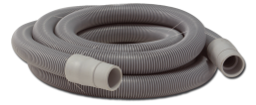  431 | Сливной шланг для стиральной машины 0,5м |  | 1 / 100 | 16,00 |  | 14,50 | 13,20
432 | Сливной шланг для стиральной машины 1м |  | 60 | 22,70 |  | 20,60 | 18,70
433 | Сливной шланг для стиральной машины 1,5м |  | 40 | 28,80 |  | 26,20 | 23,80
434 | Сливной шланг для стиральной машины 2м |  | 30 | 36,00 |  | 32,70 | 29,70
435 | Сливной шланг для стиральной машины 2,5м |  | 30 | 42,40 |  | 38,50 | 35,00
436 | Сливной шланг для стиральной машины 3м |  | 20 | 49,30 |  | 44,80 | 40,70
437 | Сливной шланг для стиральной машины 3,5м |  | 20 | 57,60 |  | 52,40 | 47,60
438 | Сливной шланг для стиральной машины 4м |  | 15 | 65,20 |  | 59,30 | 53,90
439 | Сливной шланг для стиральной машины 4,5м |  | 15 | 72,80 |  | 66,20 | 60,20
440 | Сливной шланг для стиральной машины 5м |  | 14 | 78,00 |  | 70,80 | 64,40
441 | Сливной шланг для стир. машин в бухтах (50м) |  | бухта | 630,00 |  | 572,00 | 520,00
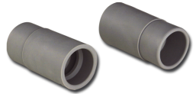  442 | Наконечник для сливного шланга |  | 20 / 120 | 5,10 |  | 4,60 | 4,20
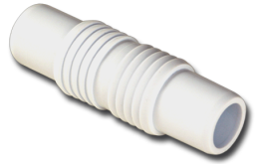  443 | Штуцер для соединения слив-х шлангов (19мм x 19мм) |  | 20 /160 | 4,80 |  | 4,40 | 4,00
443-1 | Штуцер для соединения шлангов (19мм x 22мм) |  | 1 / 500 | 3,60 |  | 3,30 | 3,00
443-2 | Штуцер для соединения шлангов (22мм x 22мм) |  | 1 / 500 | 3,60 |  | 3,30 | 3,00
444 | Сливной шланг для стир. машин ПВХ 1,5м (для СМ старого образца) |  | 1 / 25
432-1 | Сливной шланг для стиральной машины в индивидуальном пакете 1м |  | 60 | 27,00 |  | 24,60 | 22,40
433-1 | Сливной шланг для стиральной машины в индивидуальном пакете 1,5м |  | 40 | 33,20 |  | 30,20 | 27,50
434-1 | Сливной шланг для стиральной машины в индивидуальном пакете 2м |  | 30 | 40,40 |  | 36,70 | 33,40
435-1 | Сливной шланг для стиральной машины в индивидуальном пакете 2,5м |  | 30 | 48,00 |  | 43,80 | 39,80
436-1 | Сливной шланг для стиральной машины в индивидуальном пакете 3м |  | 20 | 55,00 |  | 50,00 | 45,50
437-1 | Сливной шланг для стиральной машины в индивидуальном пакете 3,5м |  | 20 | 63,50 |  | 57,70 | 52,50
438-1 | Сливной шланг для стиральной машины в индивидуальном пакете 4м |  | 15 | 71,30 |  | 64,80 | 59,00
440-1 | Сливной шланг для стиральной машины в индивидуальном пакете 5м |  | 14 | 84,00 |  | 76,30 | 69,40
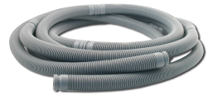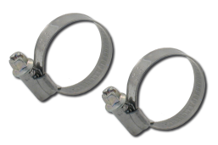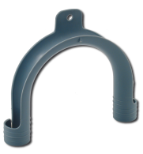  445 | Комплект для удлиннения шланга слива стиральной машины (0,5-5м) |  | 1 / 14 | 176,00 |  | 160,00 | 146,00
450 | Наливные шланги для стиральных машин (гайка-гайка, угловой) |  | уп | до 80000 |  | до 200000 | от 200 000
451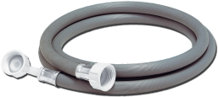 | Наливной шланг для стиральной машины 1м (Г-Г, угловой,индив упак) |  | 1 / 50 | 35,80 |  | 34,10 | 32,40
452 | Наливной шланг для стиральной машины 1,5м (Г-Г, угловой,индив упак) |  | 40 | 46,30 |  | 44,10 | 42,00
453 | Наливной шланг для стиральной машины 2м (Г-Г, угловой,индив упак) |  | 30 | 56,80 |  | 54,10 | 51,50
454 | Наливной шланг для стиральной машины 2,5м (Г-Г, угловой,индив упак) |  | 25 | 67,80 |  | 64,60 | 61,50
455 | Наливной шланг для стиральной машины 3м (Г-Г, угловой,индив упак) |  | 25 | 78,30 |  | 74,60 | 71,00
456 | Наливной шланг для стиральной машины 3,5м (Г-Г, угловой,индив упак) |  | 20 | 88,80 |  | 84,50 | 80,50
457 | Наливной шланг для стиральной машины 4м (Г-Г, угловой,индив упак) |  | 20 | 100,00 |  | 95,10 | 90,60
458 | Наливной шланг для стиральной машины 4,5м (Г-Г, угловой,индив упак) |  | 15 | 110,50 |  | 105,20 | 100,20
459 | Наливной шланг для стиральной машины 5м (Г-Г, угловой,индив упак) |  | 15 | 121,00 |  | 115,30 | 109,80
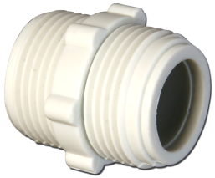  1222 | Соединитель для наливных шлангов 3/4" x 3/4" (бочонок) |  | 1 / 250 | 3,80 |  | 3,40 | 3,10
480 | Наливные шланги для стиральных машин (штуцер-гайка, прямой) |  | уп | до 80000 |  | до 200000 | от 200 000
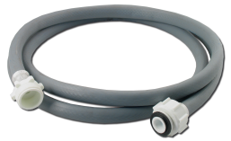  481 | Наливной шланг для стиральной машины 1м (Ш-Г, прямой,индив упак) |  | 1 / 50 | 35,80 |  | 34,10 | 32,40
482 | Наливной шланг для стиральной машины 1,5м (Ш-Г, прямой,индив упак) |  | 40 | 46,30 |  | 44,10 | 42,00
483 | Наливной шланг для стиральной машины 2м (Ш-Г, прямой,индив упак) |  | 30 | 56,80 |  | 54,10 | 51,50
484 | Наливной шланг для стиральной машины 2,5м (Ш-Г, прямой,индив упак) |  | 25 | 67,80 |  | 64,60 | 61,50
485 | Наливной шланг для стиральной машины 3м (Ш-Г, прямой,индив упак) |  | 25 | 78,30 |  | 74,60 | 71,00
486 | Наливной шланг для стиральной машины 3,5м (Ш-Г, прямой,индив упак) |  | 20 | 88,80 |  | 84,50 | 80,50
487 | Наливной шланг для стиральной машины 4м (Ш-Г, прямой,индив упак) |  | 20 | 100,00 |  | 95,10 | 90,60
488 | Наливной шланг для стиральной машины 4,5м (Ш-Г, прямой,индив упак) |  | 15 | 110,50 |  | 105,20 | 100,20
489 | Наливной шланг для стиральной машины 5м (Ш-Г, прямой,индив упак) |  | 15 | 121,00 |  | 115,30 | 109,80
 | Наливные шланги для стиральных машин (гайка-гайка, прямой) |  | уп | до 80000 |  | до 200000 | от 200 000
451-1 | Наливной шланг для стиральной машины 1м (Г-Г, прямой,индив упак) |  | 1 / 50 | 35,80 |  | 34,10 | 32,40
452-1 | Наливной шланг для стиральной машины 1,5м (Г-Г, прямой,индив упак) |  | 40 | 46,30 |  | 44,10 | 42,00
453-1 | Наливной шланг для стиральной машины 2м (Г-Г, прямой,индив упак) |  | 30 | 56,80 |  | 54,10 | 51,50
454-1 | Наливной шланг для стиральной машины 2,5м (Г-Г, прямой,индив упак) |  | 25 | 67,80 |  | 64,60 | 61,50
455-1 | Наливной шланг для стиральной машины 3м (Г-Г, прямой,индив упак) |  | 25 | 78,30 |  | 74,60 | 71,00
457-1 | Наливной шланг для стиральной машины 4м (Г-Г, прямой,индив упак) |  | 20 | 100,00 |  | 95,10 | 90,60
459-1 | Наливной шланг для стиральной машины 5м (Г-Г, прямой,индив упак) |  | 15 | 121,00 |  | 115,30 | 109,80
 | Подводка для воды (ПВХ,армированная)
 | Подводка для воды,Г-Ш,1/2" (ПВХ,армированная)
4940 | Подводка для воды ПВХ,300мм,Г-Г,1/2" |  | 1 / 100 | 47,00 |  | 44,00 | 38,00
4941 | Подводка для воды ПВХ,500мм,Г-Г,1/2" |  | 1 / 60 | 52,20 |  | 48,50 | 45,15
4942 | Подводка для воды ПВХ,600мм,Г-Г,1/2" |  | 1 / 60 | 54,70 |  | 50,90 | 47,30
4943 | Подводка для воды ПВХ,800мм,Г-Г,1/2" |  | 1 / 50 | 58,90 |  | 54,80 | 51,00
4944 | Подводка для воды ПВХ,1000мм,Г-Г,1/2" |  | 1 / 40 | 64,00 |  | 59,60 | 55,40
4945 | Подводка для воды ПВХ,1200мм,Г-Г,1/2" |  | 1 / 30 | 69,60 |  | 64,70 | 60,20
4946 | Подводка для воды ПВХ,1500мм,Г-Г,1/2" |  | 1 / 25 | 77,00 |  | 71,70 | 66,70
4947 | Подводка для воды ПВХ2000мм,Г-Г,1/2" |  | 1 / 20 | 92,00 |  | 85,60 | 79,60
4948 | Подводка для воды ПВХ,2500мм,Г-Г,1/2" |  | 1 / 20 | 104,30 |  | 97,00 | 90,30
4949 | Подводка для воды ПВХ,3000мм,Г-Г,1/2" |  | 1 / 15 | 118,00 |  | 109,70 | 102,00
 | Подводка для воды,Г-Ш,1/2" (ПВХ,армированная)
4950 | Подводка для воды ПВХ,300мм,Г-Ш,1/2" |  | 1 / 100 | 50,00 |  | 46,20 | 43,00
4951 | Подводка для воды ПВХ,500мм,Г-Ш,1/2" |  | 1 / 60 | 55,00 |  | 51,00 | 47,30
4952 | Подводка для воды ПВХ,600мм,Г-Ш,1/2" |  | 1 / 60 | 57,20 |  | 53,20 | 49,50
4953 | Подводка для воды ПВХ,800мм,Г-Ш,1/2" |  | 1 / 50 | 62,20 |  | 57,80 | 53,80
4954 | Подводка для воды ПВХ,1000мм,Г-Ш,1/2" |  | 1 / 40 | 66,00 |  | 61,30 | 57,00
4955 | Подводка для воды ПВХ,1200мм,Г-Ш,1/2" |  | 1 / 30 | 72,00 |  | 67,00 | 62,40
4956 | Подводка для воды ПВХ,1500мм,Г-Ш,1/2" |  | 1 / 25 | 79,60 |  | 74,00 | 68,80
4957 | Подводка для воды ПВХ,2000мм,Г-Ш,1/2" |  | 1 / 20 | 94,50 |  | 87,80 | 81,70
4958 | Подводка для воды ПВХ,2500мм,Г-Ш,1/2" |  | 1 / 20 | 107,50 |  | 100,00 | 92,50
4959 | Подводка для воды ПВХ,3000мм,Г-Ш,1/2" |  | 1 / 15 | 120,00 |  | 112,00 | 104,00
490 | Шланги для душа (ПВХ,армированный)) |  | уп | до 80000 |  | до 200000 | от 200 000
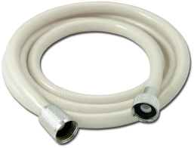  491 | Шланг для душа ПВХ-1,5м  (конус, ½") |  | 1 / 40 | 92,00 |  | 85,60 | 79,60
492 | Шланг для душа ПВХ-1,75м (конус, ½") |  | 1 / 35 | 97,00 |  | 90,30 | 84,00
493 | Шланг для душа ПВХ-2,0м (конус, ½") |  | 1 / 30 | 102,00 |  | 94,80 | 88,20
 | Троса сантехнические- изготавливаются из прочного стального каната различной длины и диаметров. Троса комплектуются зигзагообразной ручкй из гладкого стального прутка с антикоррозионным покрытием. Необходимы при прочистке канализационной сети.
810 | Трос сантехнический Ø5,6 |  | уп | до 80000 |  | до 200000 | от 200 000
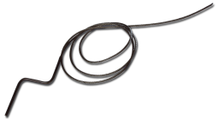  811 | Трос сантехнический 2,5м |  | 1 / 30 | 96,80 |  | 90,00 | 83,80
812 | Трос сантехнический 5м |  | 1 / 25 | 180,00 |  | 167,00 | 155,00
813 | Трос сантехнический 10м |  | 1 / 10 | 346,00 |  | 322,00 | 300,00
820 | Трос сантехнический Ø8,3 |  |  |  |  |  |  |  | 1 / 10 | 247,00 | 230,00 | 215,00
821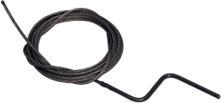 | Трос сантехнический 3м |  | 1 / 10 | 160,00 |  | 149,00 | 139,00
822 | Трос сантехнический 5м |  | 1 / 10 | 255,00 |  | 238,00 | 221,00
823 | Трос сантехнический 10м |  | 1 / 5 | 492,00 |  | 458,00 | 426,00
824 | Трос сантехнический 15м |  | 1 / 5 | 730,00 |  | 679,00 | 632,00
825 | Трос сантехнический 25м |  | 1 / 5 | 1200,00 |  | 1118,00 | 1040,00
860 | Трос сантехнический Ø7,2 мм в полимерном покрытии |  | уп | до 80000 |  | до 200000 | от 200 000
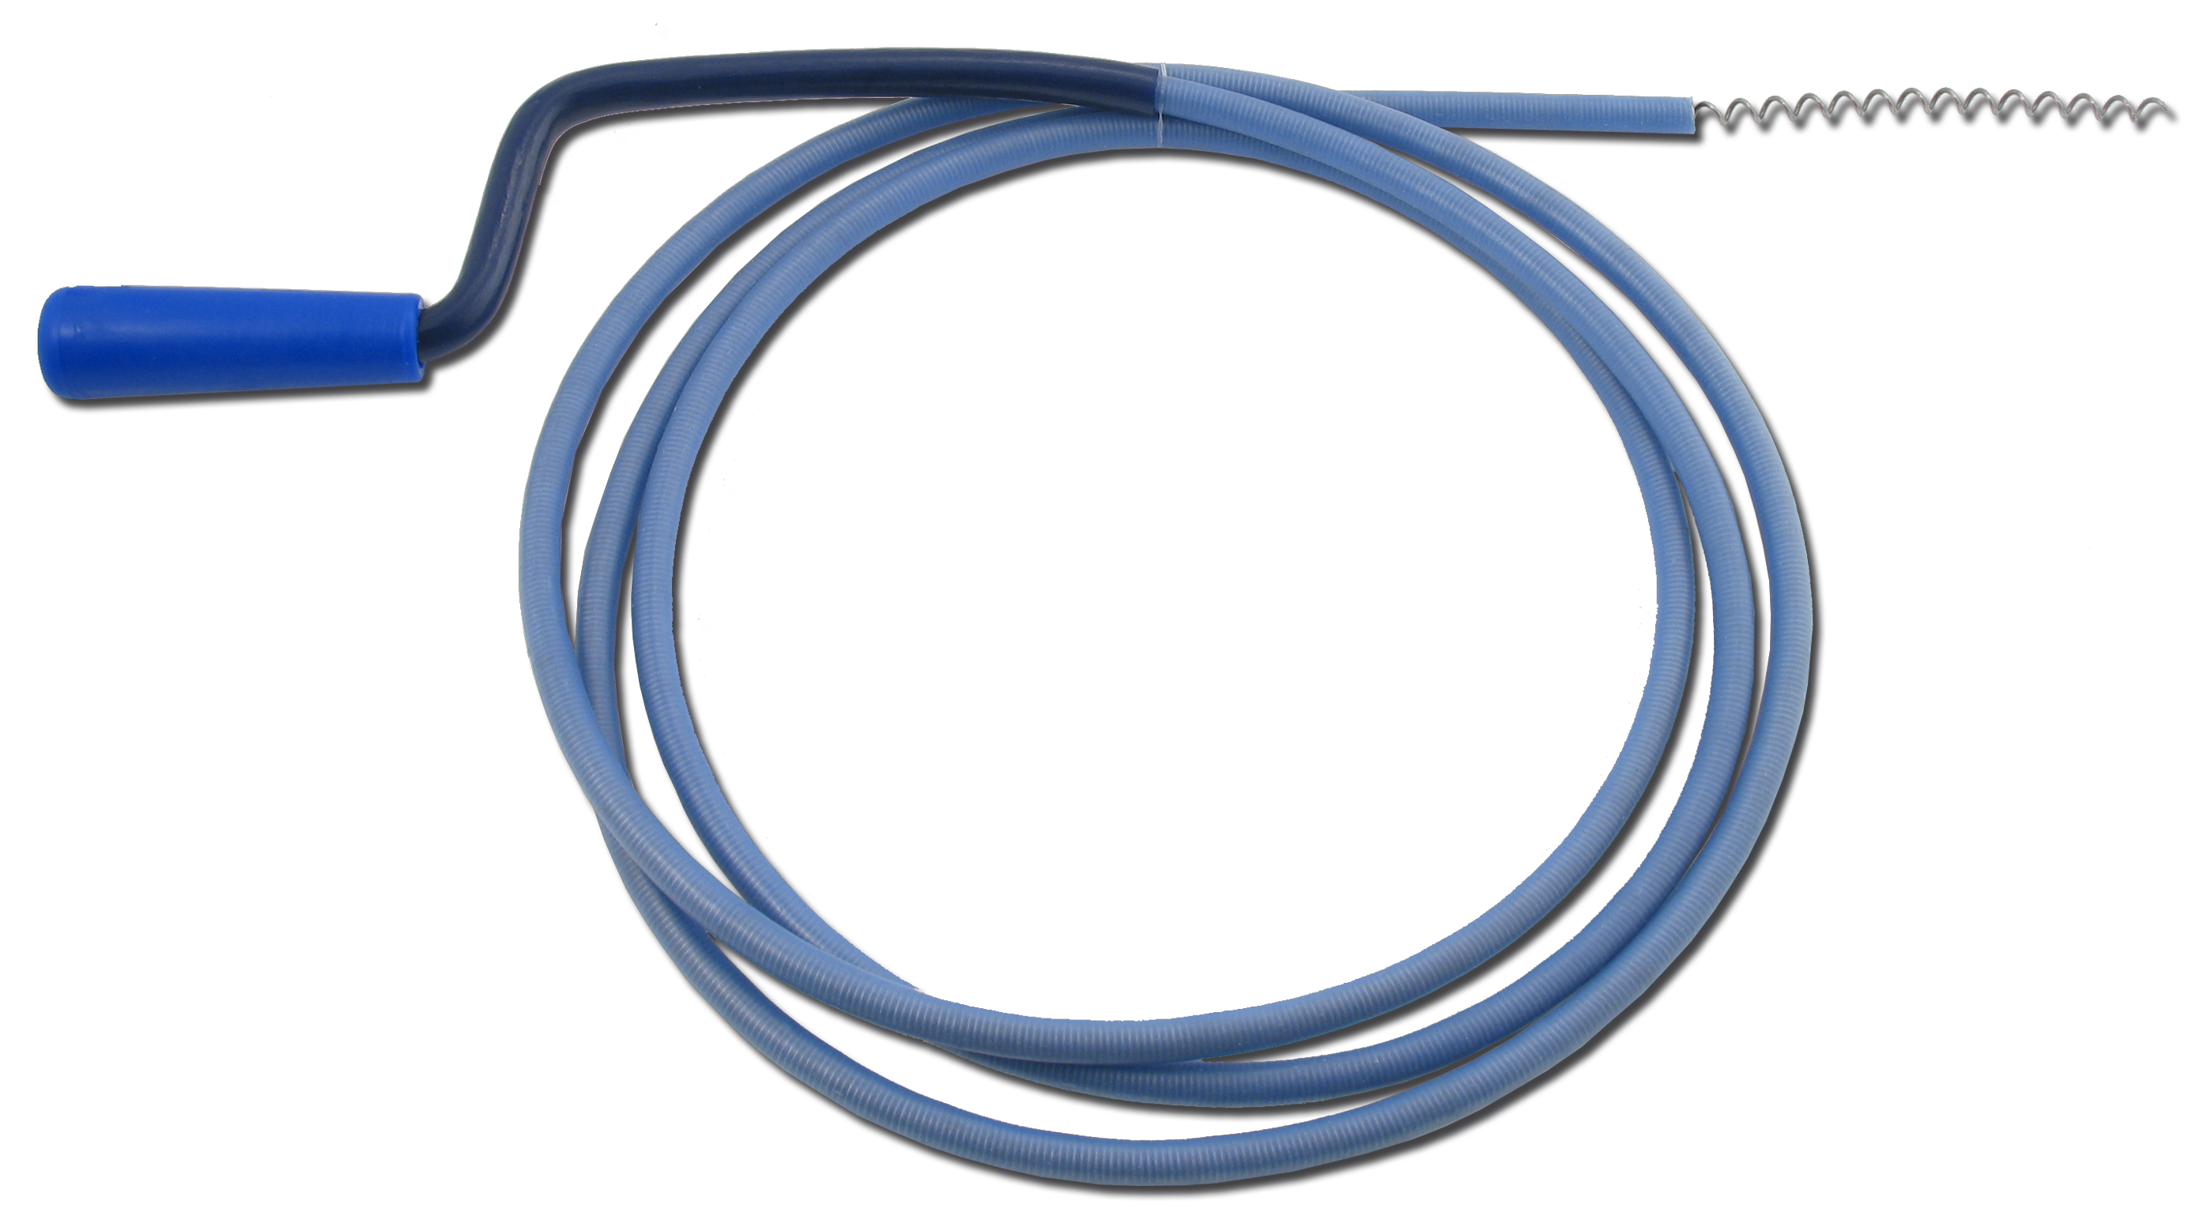 861 | Трос сантехнический 2,5м в полимерном покрытии |  | 1 / 30 | 112,00 |  | 104,00 | 96,80
862 | Трос сантехнический 3,5м в полимерном покрытии |  | 1 / 25 | 150,00 |  | 141,00 | 131,00
863 | Трос сантехнический 5м в полимерном покрытии |  | 1 /20 | 210,00 |  | 195,00 | 181,00
864 | Трос сантехнический 10м в полимерном покрытии |  | 1 /10 | 406,00 |  | 378,00 | 352,00
865 | Трос сантехнический 15м в полимерном покрытии |  | 1 / 5 | 607,00 |  | 565,00 | 526,00
866 | Трос сантехнический 20м в полимерном покрытии |  | 1 / 5 | 800,00 |  | 745,00 | 693,00
Троса сантехнические пружинные- изготавливаются из прочного
стального каната различной длины и диаметров. Необходимы при прочистке
канализационной сети.
830 | Трос сантехнический пружинный Ø6,5 |  | уп | до 80000 |  | до 200000 | от 200 000
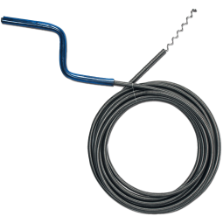  831 | Трос сантехнический пружинный 2,5м |  | 1 / 30 | 57,80 |  | 53,80 | 50,00
832 | Трос сантехнический пружинный 5м |  | 1 / 20 | 109,00 |  | 101,40 | 94,30
833 | Трос сантехнический пружинный 10м |  | 1 / 10 | 208,00 |  | 194,00 | 180,60
840 | Трос сантехнический пружинный Ø10 |  | уп | до 80000 |  | до 200000 | от 200 000
841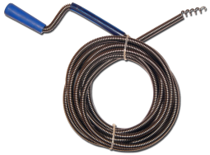 | Трос сантехнический пружинный 3м |  | 1 / 10 | 114,00 |  | 106,40 | 99,00
842 | Трос сантехнический пружинный 5м |  | 1 / 5 | 184,00 |  | 171,00 | 159,00
843 | Трос сантехнический пружинный 10м |  | 1 / 5 | 351,00 |  | 327,00 | 304,00
844 | Трос сантехнический пружинный 15м |  | 1 / 2 | 540,00 |  | 502,00 | 467,00
845 | Трос сантехнический пружинный 20м |  | 1 / 2 | 712,00 |  | 663,00 | 617,00
850 | Трос сантехнический пружинный  Ø 8 с полимерным покрытием |  | уп | до 80000 |  | до 200000 | от 200 000
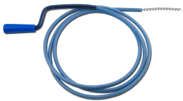  851 | Трос сантехнический пружинный 2,5м в полимерным покрытием |  | 1 / 30 | 66,00 |  | 62,00 | 58,00
853 | Трос сантехнический пружинный 5м в полимерным покрытием |  | 1 / 5 | 120,00 |  | 112,00 | 104,00
854 | Трос сантехнический пружинный 10м в полимерным покрытием |  | 1 / 5 | 218,00 |  | 203,00 | 189,00
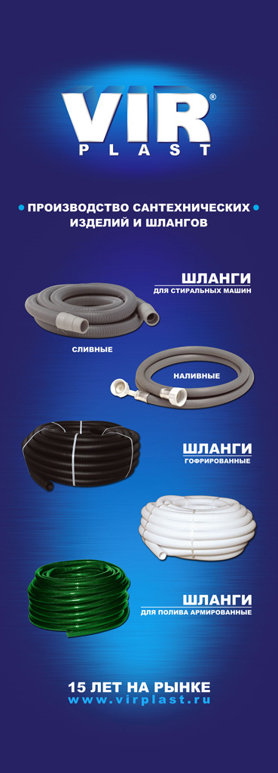  2035 |  | Рекламный баннер №5"Шланги" |  |  | 600

Наши координаты:

Отдел снабжения и сбыта (г. Москва)
Наш адрес: 109428, г. Москва, Рязанский проспект, д. 22 корпус 2, 3 этаж ,комната 308
Телефон: (495) 740-43-71 (многоканальный, факс ), 745-01-07, моб.офис 8-9032380354 ( Александр )
Скайп- virplast-3 (при отгрузки из Москвы по России)
e-mail: info@virplast.ru www: www.virplast.ru
Время работы: с 10-00 до 18-00. Выходные: сб., вс ( въезд на базу до 17.30 )
Склад: 2-ой Вязовский проезд д.16, складская база "Вязовский дом"
Завод (г. Костерёво)
Адрес: 601110, Владимирская обл, Петушинский р-н, г. Костерёво, ул. Писцова, 50/3
Телефон: 8 (49243) 4-26-56 (отдел продаж), 4-21-63 Моб. 8 (903) 830-92-75 (общий) 42-650 (бухгалтерия)
Скайп- virplast-1 (при международных отгрузках с завода) ,virplas-2 (при отгрузках по России с завода)
e-mail: zavod@virplast.ru(общий), sale@virplast.ru (отдел продаж)
www: www.virplast.ru
Банковские реквизиты
Название: ООО "ВИР Пласт"
ИНН: 3321017918 КПП: 332101001
Банк получателя: Владимирское отделение № 8611 г.Владимир
Получатель: ООО "ВИР Пласт" ,Собинское отделение № 2488,г.Собинка
Р/C: 40702810510030102963 К/С: 30101810000000000602 БИК: 041708602
Примечание:
1. Отгрузка производится по предоплате или по факту
2. Возможна доставка по Москве за счет Поставщика (заказ более 60 тыс. руб.)
3. Возможна отгрузка контейнером или через товарные станции
4. В цену входит НДС
5. При отгрузке с завода более выгодные условия поставки товара.
6. Убедительная просьба согласовывать с менеджерами время и дату желаемой отгрузки товара.Если у Вас происходят изменения,просим срочно ставить нас в известность.

